**Git Gui使用手册**

1. 在chatrobot根目录下，右键点击Git Gui：

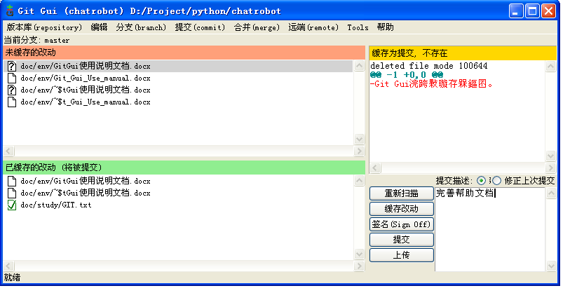

1. 提交代码到本地代码库

全选“未缓存的改动”，点击“缓存改动”将其变成“已缓存的改动”，点击提交（先填写提交描述），将“已缓存的改动”提交到本地代码库。

1. 上传本地库代码到gitHub

点击“上传”，会弹出一个窗口：

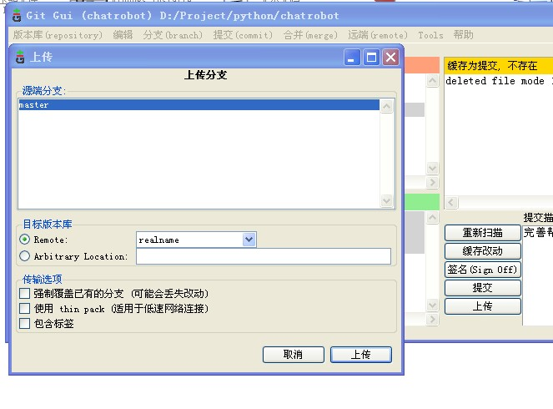

注释：realname是我已经给ssh url取的别名，你也可以在doc/study/git.txt中查看命令

点击“上传”按钮，就会将本地代码库中的代码上传到gitHub库中。